فصل اول :
مقدمه

پيش گفتار:
پيشرفت صنعتي ودرنتيجه ، بالا رفتن استاندارد زندگي بشرتوسعه منابع انرژي واستفاده ار آنها امكان پذير مي گرداند . با افزايش مصرف انرژي ، منابع انرژي نيزاز لحاظ تنوع وميزان توليد افزايش يافته است . ازميان انواع انرژيهاي مورد استفاده ، انرژي الكتريكي به لحاظ اينكه باعث آلودگي محيط زيست نمي شود ، درزمان نياز قابل توليد است به آساني به صورتهاي ديگر انرژي قابل تبديل بوده وهمچنين قابل انتقال وكنترل مي باشد بيش از انواع ديگرانرژيها مورد توجه بشرقرارگرفته است . امروزه سيستم هاي انرژي الكتريكي نقش اساسي را درتبديل وانتقال انرژي درزندگي انسان بازي مي كنند.
توليد قدرت خطوط انتقال ، وسيستم هاي توزيع انرژي .
به اين ترتيب ، قدرتهاي توليد شده درنيروگاهها ازطريق خطوط انتقال به محلهاي مصرف مي رسند.
رشد سيستم هاي قدرت الكتريكي :
قبل ازقرن نوزدهم ميلادي وسايلي مانند شمع وبعضي ازانواع چربيها تنها منابع تأ مين روشنايي ودراواسط قرن نوزدهم چراغ گازي عموما" عملي ترين وسالم ترين وسايل روشنايي بشمارمي رفتند . گرچه تاآن زمان تحقيقات ارزنده اي ازيك طرف توسط فاراده وهانري درزمينه توليد الكتريسته وازطرف ديگر توسط بعضي دانشمندان وبخصوص اديسون درزمينه استفاده ازالكتريسيته درملتهب نمودن بعضي مواد وبالاخره تكامل لامپ هاي ملتهب وساخت آنها بوجود آمد.
اولين سيستم هاي قدرت تحت عنوان ( شركت هاي روشنايي ) درحدود سال 1880 ميلادي بوجود آمدند ومعروفترين آنها شركت روشنايي پرل استريت درنيويورك بودكه توسط اديسون تأسيس شده بود. قدرت الكتريكي اين سيستم توسط ژنراتور DC تأمين ميشد وتوسط كابل هاي زيرزميني توزيع مي گرديد ، بارهاي اين سيستم نيز فقط لامپ هاي ملتهب بودند. بعد ازآن شركت هاي روشنايي محلي به سرعت دراروپا وآمريكا رشد كردند. دراواخرقرن نوزدهم موتورالقائي جريان متناوب AC اختراع شد ومصرف انرژي الكتريكي تنوع بيشتري يافت .
درسال 1885 جرج وستينگهاوس اولين سيستم توزيع جريان متناوب راكه انرژي 150 لامپ را تأمين مي كرد نصب كرد ودرسال 1890 اولين خط انتقال AC بطول 21 كيلومتر مورد بهره بهرداري قرارگرفت . اولين خطوط انتقال ، تك فاز بودند، انتقال قدرت توسط جريان متناوب ، بخصوص سه فاز بتدريج جايگزين سيستم هاي DC شد . دليل عمده جايگزيني سيستم هاي AC ترانسفورماتورها بودند كه انتقال انرژي الكتريكي درولتاژي بالاتر از ولتاژ يا باررا امكان پذير مي كردند ، ضمن اينكه قابليت انتقال قدرت بيشتري رانيز داشتند.

كليات :
درسيستم هاي انتقال DC قدرت توليد شده توسط ژنراتورهاي AC از طريق ترانسفورماتور ويك سوكننده الكترونيكي به خط انتقال DC داده ميشود . يك اينورترالكترونيكي ، جريان مستقيم رادرانتهاي خط به جريان متناوب تبديل مي كند تا بتوان ولتاژآنرا بايك ترانسفورماتور جهت مصرف كننده ها كاهش داد . مطالعات اقتصادي اغلب نشان داده است كه براي خطوط كوتاهتر ازحدود 560 كيلومتر استفاده ازخطوط انتقال هوائي DC مقرون به صرفه نيست .
بعد ازاينكه طرح توربينها ي بخارتوسط پارسون ارائه شد قدرتهاي توليد شده با اين توربين ها بيشترين محبوبيت رابراي طراحان سيستم ها بهمراه آورد . فركانس معرفي توربين هاي بخار باسرعت زياد لزوم افزايش فركانس واستاندارد كردن فركانس يك سيستم مطرح شد. با استاندارد كردن فركانس ، امكان اتصال سيستم ها به يكديگر نيز بوجود مي آمد. امروزه عموما" فركانس هاي 50 و60 هرتز درسيستم هاي قدرت مورد استفا ده مي باشند. امكان اتصال سيستم هاي قدرت كوچكتروبوجود آمدن سيستم هاي بهم پيوسته باعث رشد وبزرگ شدن سيستم هاي قدرت گرديد.
همزمان بابزرگ شدن سيستم هاي قدرت ورشد مصرف ، عناصرسيستم هاي قدرت نظير ژنراتورها وترانسفورماتورها تكامل بيشتري يافتند وبه عنوان مثال : ظرفيت كل نصب شده درسال 1982 دركشود آمريكا نزديك به 600/000 مگاوات بوده است كه توسط 5/2 كيلووات رابراي هرنفرنشان مي دهد .
تاسال 1917 سيستم ها ي قدرت بصورت واحدهاي مستقل استفاده مي شدند.
تقاضاي مصارف زياد انرژي الكتريكي ونياز به قابليت اطمينان زياد ، موضوع ، مهمي پيش آورد . بهم پيوستن سيستم ها ازلحاظ اقتصادي مقرون به صرفه است ، زيرا ماشينهاي كمتري بعنوان رزرو ، براي شرايط بهره برداري ساعات پيك مورد نياز سيستم ها درشرايط وقوع اتصال كوتاه وخطاهاي ديگر موجب ايجاد اختلال دركل سيستم بهم پيوسته خواهد بود ولذا بايد رله ها وكليدهاي مناسبي درمحل اتصال سيستم ها نصب نمود.
بهره برداري ازيك سيستم قدرت ، بهبود به شرايط كارسيستم وتوسعه سيستم براي آينده نياز به مطالعه بار، محاسبات خطاها ، طرح وسائل حفاظتي ومطالعه پايداري سيستم دارد. همچنين استفاده ازكامپيوتر درانجام محاسبات فوق الذكرازاهميت خاصي برخودردار است .
تاريخچه صنعت برق درايران :

درسال1283 هجري شمسي بانصب يك ژنراتور 400KW توسط حاج امين الضرب درخيابان چراغ برق تهران ، استفاده ازانرژي الكتريكي درايران آغازشد. تاسال 1338 تنها چند نيروگاه ديگر به ظرفيتهاي 1 و2 و 6 و 8 مگاوات مورد بهره برداري قرارگرفتند. درسال 1338 نيروگاه طرشت باظرفيت چهارواحد توربين بخار وتوليد جمعا" 50 مگاوات به عنوان اساسي ترين منبع توليد برق درايران به شمار ميرفت .
باتشكيل وزارت آب وبرق درسال 1343 كه بعدا" به وزارت تغيير نام داد . وظايف شركتهاي برق پراكنده به اين وزارتخانه محول گرديد . درپايان سال 1360 ظرفيت نصب شده دركل كشور به بيش از 11/800 مگاوات رسيد كه نشان دهنده 305 وات براي هرنفر بود . دراين سال نيروگاههاي آبي تقريبا" 27/5 درصد توليد نيروگاههاي كشور راتشكيل مي دادند.

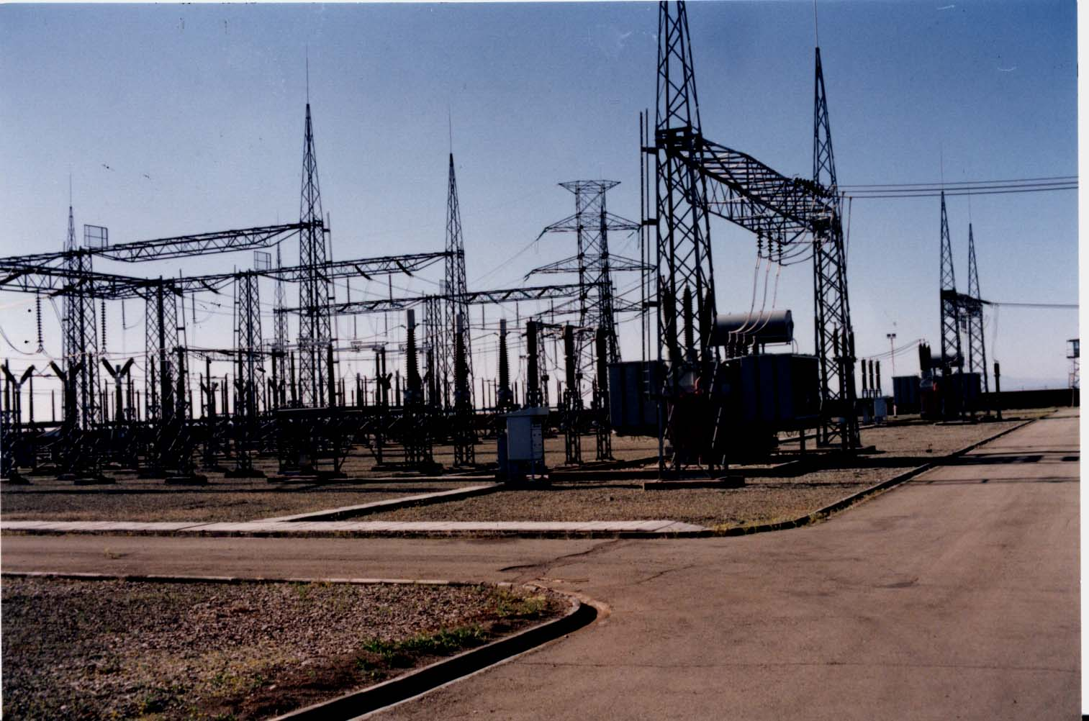
عكس شماره 25- نمايي از محوطه يك پست فشار قوي
فلسفه وجود پستهاي فشار قوي :
باتوجه به اينكه قدرت توليدي نيروگاههاي بزرگ تماما" درمحل مصرف نخواهد شد وبه منظورانتقال انرژي توليد شده ازمحل به مكانهاي ديگرنيازبه انتقال انرژي توسط هاديهاي الكتريكي مي باشد واين مسئله بدليل ولتاژ خروجي ژنراتوردرايران حداكثر 20 كيلوولت مي باشد، باتوجه به قدرت توليدي نيروگاه جريان انتقالي خيلي زياد خواهدبود وبه اين دليل سطح مقطع هادي مورد نياز وافت ولتاژ وتوان انتقالي خيلي زياد خواهد بود.
به منظور پائين آوردن تلفات انتقالي ازولتاژهاي بالا استفاده مي نمايند زيرا تلفات ولتاژ جريان را كاهش دهند.
ازطرفي درخطوط انتقال فشارقوي بخاطر اندوكيتو زياد جريان كور زيادي وجود دارد كه خود باعث تلفات زياد حرارت مي شود.
معمولا" تلفات راازنيروگاه تامصرف كننده حدودا" 10 درصد درنظرمي گيرند واين، مقدارقابل ملاحظه مي باشد . مثلا" براي انتقال 500مگا وات نيرو ، حدود 50 مگاوات آن تلف مي شود.
سطوح ولتاژ درايران به ترتيب 400،230،132،63،33،20،11 كيلووات است پس پستها يكي ازقسمتهاي مهم شبكه هاي انتقالي وتوزيع الكتريكي مي باشند ، زيرا وقتي كه بخواهيم انرژي الكتريكي راازنقطه اي به نقطه ديگر انتقال دهيم ولتاژ رابالا برده وسپس آنرا انتقال داده تابه مقصد مورد نظر برسيم ودرآنجا د وباره ولتاژ راپائين آورده تاجهت توزيع آماده شود. كليه اين اعمال درپستهاي انتقال و توزيع انجام ميشود . شكل زيرنمايش تك خطي يك سيستم انتقال وتوزيع ومحل پستها رانشان مي دهد.

توزيع پست كاهنده خط انتقال پست افزاينده G مركز توليد

دريك پست فشارقوي وظيفه اصلي تبديل ولتاژ مي باشد كه اين وظيفه را المنت اساسي پست يعني ترانسفورماتورقدرت انجام مي دهد.
جهت اندازه گيري پارامترهاي اساسي انرژي الكتريكي نيازبه مبدل هاي جريان وولتاژ مي باشد وهمچنين جهت قطع ووصل مدارنيازبه كليدهاي فشار قوي نظيرژنكتود وسكيونر مي باشد ووسايل ديگري نظير برقگير ولاين تراپ وجهت حفاظت وسايل نصب شده درجهت نيازبه رله هاي حفاظتي وهمچنين مواقعي كه برق پست قطع مي شود نيازبه يك ولتاژ ثابت وذخيره شده مي باشد كه توسط سيستم با طريخانه تأمين ميشود وكليه وسايل مشروحه بالا كه دريك مكان نصب شوند تشكيل يك پست فشار قوي را مي دهند كه دراين جزوه سعي شده درحدامكان درمورد كليه آنها بحث شود.
سيستم قدرت :
عبارتند است از: مجموعه مراكزتوليد انتقال وتوزيع انرژي برق.
مراكزتوليد انرژي برق بدلايل فني واقتصادي درمكانهاي خاصي احداث مي گردند كه معمولا" باشهرها وكارخانجات ومحل هاي مصرف برق فاصله زيادي دارند لذا ازطريق خطوط وپست ها ، برق توليدي نيروگاهها رابه مراكز مصرف برق انتقال مي دهند وازطريق شبكه توزيع دراختيار مشتركين ومصرف كنندگان قرار مي دهند.
هرسيستم ازتعداد زيادي نيروگاه – خطوط وپستهاي انتقال وتوزيع تشكيل مي گردد كه درهريك ازقسمتهاي مذكور دستگا هها وتجهيزات فراوان ، مختلف ومتنوعي مستقر هستند كه هركدام كاري راانجام مي دهند يانقشي رابرعهده دارند . بعد ازنيروگاه كه انرژي برق راتوليد مي كند پست ها يا تبديل گاهها مهمترين قسمت سيستم قدرت مي باشند.
1- پست :
پست يا تبديل گاه عبارت است از مجموعه دستگاهها وتجهيزاتي كه درمدار سيستم قدرت قراردارند وكارانتقال ياتوزيع انرژي برق را انجام مي دهند. مهمترين دستگاه موجود درهرپست ، دستگاه يادستگاه هاي ترانسفورماتور (مبد ل) ميباشد.
چون ولتاژ خروجي ژنراتور حداكثر 20 كيلوولت مي باشد براي انتقال آن به مراكز مصرف بايستي آنرا تاحد امكان افزايش دهند تا انتقال آن ممكن واقتصادي باشد.ودرمحل مصرف كاهش ولتاژ توسط دستگاه ( ترانسفورماتور) انجام مي گيرد . كه درمبحث ترانس درباره چگونگي اين عمل بحث خواهيم كرد .
باتوجه به نقش وعملكرد ( پست ) در( سيستم قدرت) اهميت بهره برداري ازآن معلوم مي شود.
2- بهره برداري از پستهاي برق :
بهره برداري ازهردستگاه ياسيستم ، اصول وقواعد خاصي دارد كه آگاهي ازآنها براي بهره بردار آن لازم وضروري است وبه همين دليل است كه سازندگان دستگاه ها ، كاتولوگ ، دستورالعمل وراهنماي بهره برداري ونحوه كارواستفاده ازآنها راتهيه ودراختيار استفاده كنندگان قرار مي دهند.
برهمين اساس پست هاي برق نيزبراي تك تك دستگاه ها ومجموعه دستگاهها وتجهيزات مستقردرآنها داراي اصول وضوابط ويژه بهره برداري ميباشند . چون بهره برداري ازپست تابع بهره برداري ازسيستم قدرت مي باشند.
بهره بردار كسي است كه كاربهره برداري ازيك دستگاه ياسيستم رابرعهده دارد .
شرط لازم براي بهره برداري ازهردستگاه علاوه برصلاحيت ، شايستگي وتوانايي فردي ، شناخت دستگاه واطلاع ازاصول وضوابط بهره برداري ازآن دستگاه است .
بهره بردار پست كسي است كه مسئوليت بهره برداري از كليه دستگاهها وتجهيزات مستقر درپست را برعهده گرفته است . اين شخص براي آنكه بتواند دركار خودموفق باشد بايستي ازوظايف ومسئوليتهاي خود دربهره برداري آشنا باشد. بعضي اين وظايف عبارتند از:
- باصنعت برق وقسمتهاي مختلف ( توليد- انتقال وتوزيع ) سيستم قدرت آشنايي داشته باشد.
- دستگاهها وتجهيزات مستقر رابشناسد وعلت وجود وكارهريك رابداند.
- باسيستم هاي كنترل، فرمان ، حفاظت واندازه گيري پست آشنا باشد.
- با اصول وضوابط بهره برداري يكايك ومجموعه تجهيزات پست آشنا باشد.
- هرپست جزئي ازسيستم قدرت است لذا بهره برداري ازآن نيز تابع بهره برداري سيستم قدرت است بنابراين بهره بردار پست بايستي بادرنظر گرفتن اصل فوق ، كار بهره برداري پست راانجام دهد.
- حالت عادي وغير عادي دستگاهها راتشخيص دهد.
- هنگام بروز حادثه درسيستم تحت بهره برداريش بتواند باتصميم گيري صحيح وسريع اقدامات وعمليات لازم را جهت جلوگيري ازصدمه ديدن دستگاهها به عمل آورد.
- پس ازرفع اشكال وحادثه بتوانند سيستم رابه حالت عادي برگرداند.
- توانايي وصلاحيت خويش رادرانجام مانور وعمليات قطع ووصل ، خارج كردن وبحالت عادي درآوردن سيستم رانشان دهد.
10- موقعيت پست تحت بهره برداري خودرادرشبكه سراسري برق ونحوه ارتباط الكتريكي آن راباساير پستها ونيروگاهها بداند.
11- ازوضعيت خطوط ورودي وخروجي پست ، مبدأ ، مقصد، ومشخصات ديگر آنها اطلاع داشته باشد.
12- درهنگام شيفت وحضور درپست ، خودرا درحالت آماده باش بداند وهر لحظه منتظر پيام ودرخواستي دررابطه با وضعيت خطوط ، ترانسها و... ازجانب مسئولين وديسپاچينگ باشد.
13-احساس مسئوليت جدي ودلسوزي دربهره برداري ونگهداري ازتجهيزات پست.
شرح وظايف اپراتور:
اپراتورپستهاي 230 كيلوولت

- تحويل گرفتن پست ازاپراتور قبلي طبق مندرجات دفترگزارش وبررسي وقايع درساعات عدم حضور درپست .
- همكاري با اپراتورشيفت درزمينه تهيه آمارهاي بهره برداري ونظارت بركار اكيپ هاي مراجعه كننده به پست تحت پوشش .
- بازديد متناوب از محوطه وتأسيسات ، تجهيزات وساختمان پست وگزارش هرگونه معايب احتمالي به سرپرست مربوطه طبق رويه هاي اجرا وتكميل فرم هاي بازديد روزانه ماهيانه وفرمهاي گزارش اشكالات پست .
- گزارش دقيق حوادث مربوطه به شبكه وتكميل فرمهاي مخصوص وتسليم آن به سرپرست مربوطه .
- انجام مانوراضطراري طبق دستورمركز كنترل درصورت عدم حضور اپراتور مسئول دراطاق فرمان.
- يادداشت ارقام كنتورها درساعات مقرره ومحاسبه انرژي مربوطه.
- تكميل دفتر كارت آمپر درمدت شيفت .
- كنترل انجام برنامه بازديد وتعميرات پيشگيرانه .
- انجام مانور طبق دستور اپراتور شيفت .
- رعايت اصول كيفي درانجام وظايف ومسئوليتهاي محوله بمنظورپاسخگويي به نيازمنديهاي نظام كيفيت .
- انجام سايرامور ارجاعي مرتبط باشرح وظايف.

الف : وظايف اپراتور شبكار.
- مطالعه دقيق موارد ثبت شده دردفتر گزارش روزانه ( جهت آگاهي ازوضعيت كلي پست ، تجهيزات ، خطوط منشعب از پست وسايردستگاههاي موجود درپست ) قبل ازامضاء دفتر گزارش روزانه وترك اپراتور روزانه وترك اپرتور شيفت قبل.
- بازديد از تجهيزات سوئيچ يارد،خطوط منشعب ازپست ، اطاق فرمان ، اطاق باطري شارژرها ، كمپرسورها ، منابع فشرده و... ثبت وضيعيت كلي آنها دردفتر گزارش روزانه .

توجه :
درهرشيفت حداقل دوبار (يكبارپس ازتحويل گرفتن شيفت ويكبارقبل ازپايان شيفت ) بايستي ازكليه قسمتهاي فوق الذكر بازديد ونتيجه كلي آن وساعت دقيق بازديد دفتر گزارش روزانه ثبت گردد.
- بازديد مستمر ازتجهيزات ودستگاههايي كه بمراقبت ويژه نياز دارند وثبت وضعيت آنها دردفتر گزارش روزانه.
- ثبت وضعيت تجهيزات وخطوطي كه بدستور مركز كنترل ازمدار خارج ويا درمدار قرار ميگيرند.
- ثبت قطعي ها وخروج تجهيزات يا خطوط منشعب ازپست كه بوسيله رله هاي حفاظتي ( به طوراتوماتيك ) ازمدارخارج مي گردند. واپراتور بايستي درضمن اطلاع بمركز كنترل، نام، شماره، ولتاژ وساعت دقيق قطع خط ياكليد (بريكر) يا ترانسفورماتورراهمراه بارله هاي عملكرد ه بطور كامل دردفتر گزارش روزانه ثبت نمايد.
- ثبت وقايع وحوادث دردفتر گزارش روزانه .
توجه :
( هرگاه يكي ازتجهيزات ويادستگاهها ي نصب شده درپست صدمه ببيند، اپراتور بايستي سريعا" نام ، شماره وولتاژ دستگاه صدمه ديده ، رله هاي حفاظتي عملكرد ه ومشاهدات خودرا بمركز كنترل اطلاع دهد وپس ازايزوله كردن قسمتهاي صدمه ديده واطمينان رازادامه كارساير تجهيزات ، نسبت به ثبت دقيق حادثه وعلت آن دردفتر گزارش روزانه اقدام نمايد. اپراتور همچنين موظف است پس از پايان شيفت كاغذهاي ثبات ( Recorders ) رابه مسئول پست ( يا اپراتور روزكار) تحويل دهد تاهمراه گزارش حادثه براي واحدهاي ذيرربط ارسال گردد.)
توجه :
( يك كپي ازگزارش كامل حادثه وكاغذهاي ثبات درمحل پست ودرزونكن مخصوص ( وقايع وحوادث پست ) نگهداري گردد.)
- پركردن كارت آمپرها.
- ثبت ورود وخروج افراد ازپست .
وضعيت كلي آنها دردفتر گزارش روزانه . (قبل ازتحويل شيفت )
ب : وظايف اپراتور روزكا ر.
اپراتورروزكاربايستي علاوه برانجام اقدامات ذكرشده دررديف هاي 1 الي 9 فوق الذكر ( كه بعنوان وظايف اپراتور شب كارقيد گرديد.) نسبت به انجام موارد ذيل نيز اقدام نمايد.
- پركردن فرمهاي بازديد روزانه .
- پركردن فرمهاي بازديد ماهيانه .
- پيگيري برطرف كردن نواقص موجود درپست .
- گزارش اشكالات ،عيوب وحوادث پيش آمده به مسئول ياسرپرست بهره برداري.
- گزارش اشكالات ونواقص كه دربازديد هاي روزانه – هفتگي وماهيانه مشاهده مي شود ، به مسئول ياسرپرست بهره برداري وپيگيري جهت برطرف كردن آنها.
- انجام وظائف مسئول پست درزمان نبودن وي ويادرپستهائي كه قاقد مسئول مي باشد.
- پركردن كارت آمپرها.
- ثبت ورود وخروج افراد ازپست.
- بازديد نهايي از تجهيزات سوئيچ يارد، خطوط منشعب ، اطاق رله ،... وثبت وضعيت آنها دردفتر گزارش روزانه.
توجه:
( چنانچه پست داراي مسئول باشد ، گزارش اشكالات ، عيوب وحوادث پيش آمده ، همچنين پيگيري برطرف كردن نواقص ويا سرويس تجهيزات موجود درپست مي بايستي توسط اپراتور روزكاروازطريق مسئول پست انجام گردد.)

فصل دوم :
ترانس وملحقا ت آن

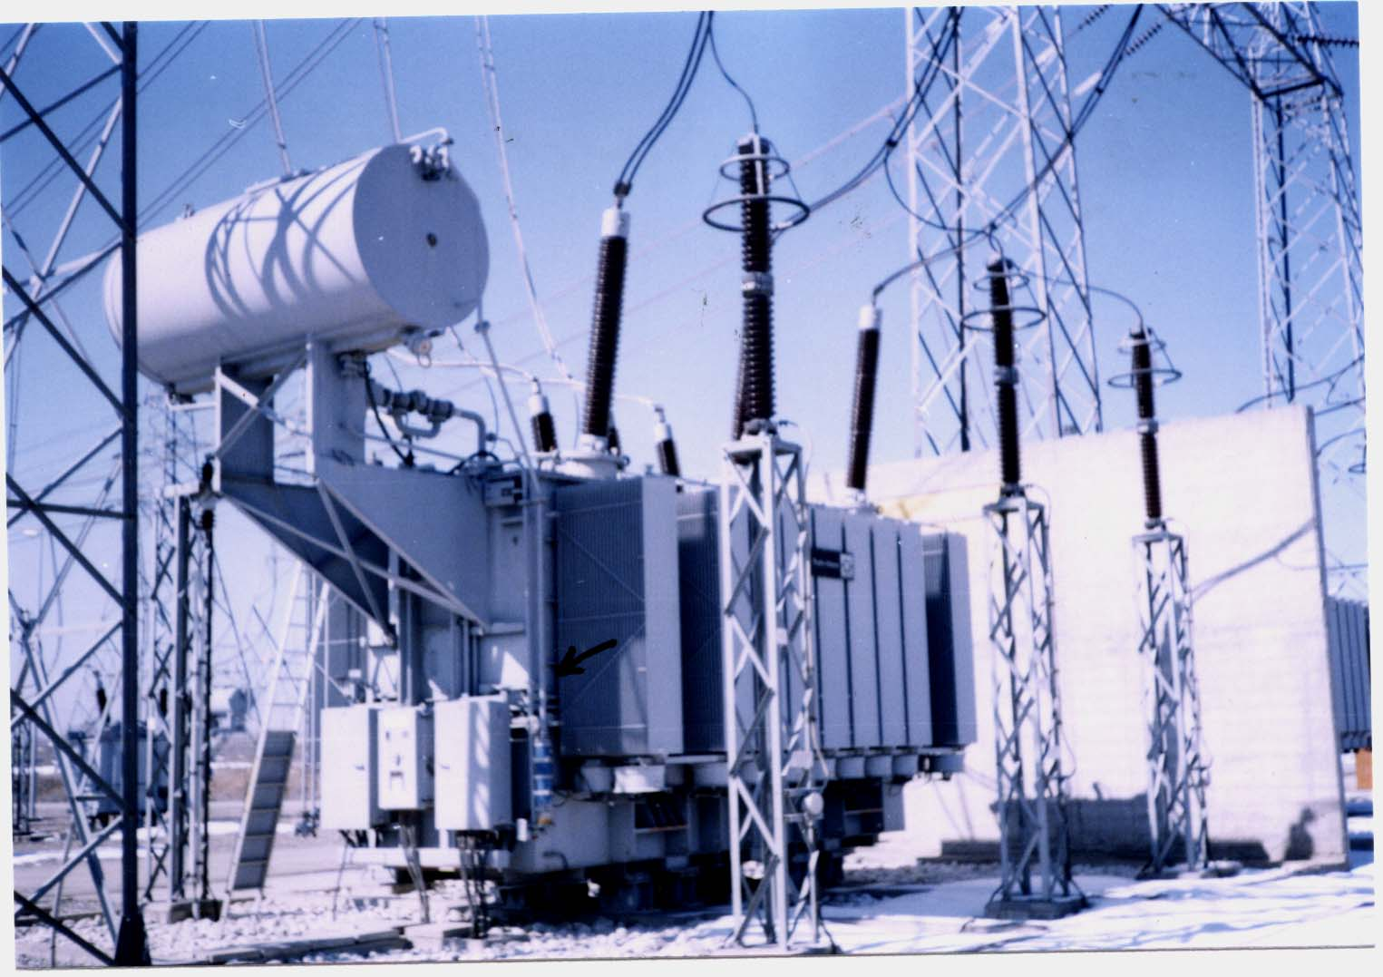
ترانسفورماتور قدرت
تعريف ترانسفورماتور :
ترانسفورماتور وسيله اي است كه براي تبديل ولتاژ يا جريان بكار مي رود. ترانسفورماتور برخلاف ماشينهاي الكتريكي كه انرژي الكتريكي ومكانيكي را به هم تبديل مي كنند درنوع انرژي تغيير نمي دهد.ترانسفورماتوريك وسيله اي الكتريكي است .
كه ميتواندبااستفاده ازميدان مغناطيسي به عنوان واسطه ، انرژي الكتريكي رابه انرژي الكتريكي بصورت ولتاژ ياجريان وبا اندازه متفاوت تبديل كنند.
ترانسفورماتور يك وسيله اي الكترومغناطيسي ساكن است كه ميتواندانرژي جريان متناوبي راازيك مداربه مدارديگري فقط با حفظ اندازه فركانس جريان متناوب انتقال دهد بطوريكه انرژي باولتاژ پايين را تبديل به انرژي ازهمان نوع باولتاژ بالاتر نمايد وهمچنين جريان راازمقدارداده شده دريك مدار به جرياني به اندازه اي متفاوت درمدارديگر تبديل كند.
امروزه ترانسفورماتور مانند وسيله اي لازم وضروري دردستگاههاي انتقال انرژي الكتريكي وپخش وتوزيع انرژي الكتريكي متناوب است .
اساس كار ترانسفورماتوربرالقاء متقابل بين دو بوبين كه روي يك هسته آهني قراردارند بنا شده است . بطورساده شكل زير نشان مي دهد.
دوبوبين كه ازلحاظ الكتريكي جدا ازهم ولي ازلحاظ مغناطيسي بوسيله مسيري كه داراي مقاومت مغناطيسي كوچكي است بهم مرتبط مي باشند.
البته دراتوترانسفورماتورها دوبوبين ازلحاظ الكتريكي هم به يكديگر مرتبط مي باشنداگريكي ازبوبين ها به منبع ولتاژ متناوب وصل شود يك فوران متناوب درهسته برقرارمي شود كه بيشتر خطوط فوران ازطريق هسته ازدرون حلقه ها ي بوبين گذشته وخود رامي بندد با اين عمل مستثني به قانون فاراد توليد نيروي الكترو موتوري القايي متقابل مي كندواگرمداربوبين دوم ازطريق مصرف كننده اي بسته شود جرياني درآن جاري شده وانرژي الكتريكي ازبوبين اول به بوبين دوم انتقال مي يابد.
بوبين ياسيم پيچي كه به منبع انرژي ياشبكه برق جريان متناوب وصل مي شود را سيم بندي اوليه وبوبين يا سيم پيچي را كه انرژي ازآن گرفته مي شود وبه طرف مصرف كننده است سيم بندي ثانويه مي نامند.
سيم پيچي كه به ولتاژ پايين وصل شده است را طرف فشارضعيف
(Low Voltage) وسيم پيچي كه به ولتاژ بالا وصل شده است طرف فشارقوي ( High Voltage) مي گويند.
ترانسفورماتورهايي كه ولتاژ ثانويه آنها ازاوليه آنها بزرگترباشدراافزاينده وترانسفورماتورهايي كه ولتاژ ثانويه آنها ازاوليه آنها كوچكتر ازاوليه است كاهنده مي گويند.
خلاصه اينكه ترانسفورماتور دستگاهي است كه :
1- قدرت الكتريكي متناوب راازيك مدار به مدارديگرانتقال ميدهد.
2- انتقال قدرت بدون تغيير فركانس صورت مي گيرد.
3- اين عمل بوسيله القاي مغناطيسي انجام مي شود.
4- دومدارازنظر الكتريك مجزاهستند( بجز اتوترانس) واثرمتقابل مغناطيسي روي هم دارند.
5- مدارهاي سيم پيچي اوليه وثانويه ممكن است يك فاز يا چند فازه باشند دراين صورت ترانسفورماتورها رايك فاز ، وياچند فازه گويند.
مهمترين ترانسهاي مورد استفاده يك فازه وسه فاز هستند.
هنگاميكه UI، ولتاژ اوليه و U₂ ولتاژ ثانويه و I₁ جريان اوليه وI₂ جريان ثانويه وحلقه هاي اوليه و n2 تعداد حلقه هاي ثانويه باشد درساده ترين وجه خود رابطه اي بين پارامترهاي فوق وجوددا رد كه به صورت زير است .

يك مقدار ثابت = ( نسبت تبديل ) $\frac{n2}{n1}=\frac{u2}{u1}=\frac{I1}{I2}=k$

پس ترانسفورماتوروظيفه تبديل ولتاژ وجريان را بوسيله القاء اكترومغناطيسي يك فلوي مغناطيسي ($φ$ ) پديد مي آورد وچون جريان سيم پيچها يك جريان متناوب است ، لذا فلوي ايجاد شده نيز متغير مي باشد اين فلوي متغير درصورتي كه سيم پيچي راقطع كند ، درآن ولتاژي القا مي كند ( طبق قانون فاراده ). درصورتيكه مدارسيم پيچ ثانويه بسته باشد جرياني برقرار خواهد شد. جهت جريان ايجاد شده در ثانويه طبق قانون كنز بصورتي است كه فلوي حاصل ازآن بافلوي مولد خود مخالفت مي كند.
اگر جريان وولتاژ وتعداد دوسيم پيچي اوليه وثانويه را به ترتيب بيابيم بافرض ايده آل بودن ترانسفورماتور خواهيم داشت .

( N₂ / V₂ / I₂ ) _ ( N₁ / V₁ / I ₁)
V₁. I ₁ = V₂ . I₂
$$\frac{V1}{V2}=\frac{I2}{I1}$$
N₁ I₁ = N₂ I₂ $⇒$ $\frac{N1}{N2}=\frac{I2}{I1}$
ازرابطه هاي فوق فرمول كلي مقابل بدست مي آيد:
$\frac{V1}{V2}=\frac{I2}{I1}=\frac{N1}{N2}$
تلفات ترا نسفورماتور:
تلفات ترانسفورماتور را مي توان به دودسته تقسيم كرد:
الف: تلفات مسي ب: تلفات هسته
تلفات مسي دراثرعبور جريان ازسيم پيچها وبخاطر مقاومت سيم پيچها وبصورت حرارت ظاهر مي گردد.
تلفات هسته به علت مشخصات هسته بصورت حرارت درآن ايجاد مي شود.
تلفات هسته شامل تلفات هيسترزيس ، تلفات فوكو وتلفات اشباع مي باشد.
- تلفات هيسترزيس : بخاطرذخيره شدن مقداري ازانرژي ورودي به ترانسفورماتور درهرسيكل بصورت پس ماند مغناطيسي درآن پديد مي آيد.
- تلفات فوكو: بخاطر ايجاد جريانهايي كه هسته درنتيجه عمل القاء الكترومغناطيس پديد مي آيد.
براي كاهش تلفات فوكوهسته ترانس را ازورقه هاي عايق شده ازيكديگر ميسازند.
اين عمل ازايجاد جريان فوكو درهسته ودرنتيجه تلفات فوكو جلوگيري مي كند. تلفات هيسترزيس وفوكو بافركانس نسبت مستقيم دارند.

- تلفات ا شباع : اگردامنه جريان سيم پيچ اوليه از حدي بالاتر رفت هسته اشباع مي شود درواقع دامنه جريان اوليه ازحدي بيشترباشد درهرسيكل جرياني ، مقداري ازانرژي ورودي به ترانسفورماتور بصورت تلفات اشباع ظاهر شده ودر خروجي به همان مقداركاهش انرژي خواهيم داشت درعمل غيرازمواردي كه ازخاصيت اشباع ترانسفورماتور استفاده مي كنند سعي ميشود كه ترانس درناحيه خطي يعني زير ناحيه اشباع كاركند.
انواع ترانسفورماتورازنظر تعداد فاز:
ترانسها ازنظرتعداد فاز به دودسته يكفاز وسه فاز تقسيم مي شوند

انواع ترانس ازنظر نوع استفاده :ترانسها ازاين نظر به سه دسته اند.
1- ترانس جريان 2- ترانس ولتاژ 3- ترانس قدرت
- ترانس جريان : براي پايين آوردن جريان به منظور اندازه گيري واستفاده درسيستم هاي حفاظت بكارمي رود .
- ترانس ولتاژ : براي پايين آوردن ولتاژ به منظور اندازه گيري واستفاده درسيستم هاي حفاظت .
- ترانس قدرت : ترانسفورماتورهاي قدرت براي بالا بردن ولتاژ به منظور انتقال انرژي الكتريكي به فواصل دور ولتاژ رابالا مي برند تا تلفات انتفال پايين بيايد وهمچنين براي پايين آوردن ولتاژ به منظور رساندن آن سطح قابل مصرف بوسيله مصرف كننده ها وهمچنين اتصال دادن دوشبكه فشار قوي بكار مي رود . ترانسفورماتوراول را افزاينده وترانسفورماتوردوم راكاهنده وترانسفورماتور آخري را كوپلاژ مي نامند.
تفاوت ترانس ولتاژ يا جريان يا ترانس قدرت درآن است كه درترانس ولتاژ يا جريان نمونه اي ازولتاژ يا جريان مورد نظر گرفته مي شود ومقدار آن كاهش داده مي شود . ودرهرلحظه ولتاژ ياجريان ثانويه تابع ولتاژ يا جريان اوليه مي باشد. ولي در ترانسفورماتورقدرت چون ثانويه به بارمتصل است اين ثانويه است كه تعيين كننده است وتوان تأمين شده توسط اوليه بستگي به توان خواسته شده درثانويه دارد.

ترانسفورماتورهاي قدرت سه فاز:
اين نوع ترانسها داراي سه پيچك به عنوان سيم پيچي اوليه وسه پيچك به عنوان سيم پيچي ثانويه هستند وبسته به نوع استفاده اي كه ازاين ترانس مي شود نوع اتصال درسيم پيچ هاي اوليه وثانويه آنها تغيير مي كند:
درسيم پيچ اوليه وثانويه ترانسفورماتورها سه نوع اتصال رايج است .
- اتصال ستاره
- اتصال مثلث
- اتصال زيگزا گ
اتصال ستاره مطابق شكل زيرسه سرپيچك بهم متصل مي شود وسرديگرسه پيچك آزاد مي ماند تا براي دادن ورودي به آن ياگرفتن خروجي ازآن استفاده شود.
اتصال مثلث :
درشكل زير انتهاي هر پيچك به ابتداي پيچك بعدي متصل مي شود دونوع نمايش شماتيك ازاتصال مثلث ديده مي شود . دراتصال مثلث ولتاژ هر پيچك با ولتاژ خط مساوي مي باشد ولي جريان هرپيچك $\sqrt{3}$ برابر ازجريان خط كوچكتر است .

اتصال زيگزاگ :
مطابق شكل زيرهرفاز ازدوپيچك تشكيل شده است كه روي دوبازوي مختلف ازهسته بسته شده اندمعمولا" هرپيچك روي يك بازوي بسته با پيچك مربوطه به همان فاز كه روي بعدي تهيه شده درجهت عكس سري مي شوند اين نوع اتصال رازيگزاگ مخالف گويند درصورتي كه دوپيچك روي دوبازوي مختلف هم جهت باهم سري شوند اتصال زيگزاگ موافق خواهيم داشت معمولا" اتصال زيگزاگ مخالف بكاربرده ميشود دراتصال زيگزاگ جريان هردوپيچك سري باجريان خط مساوي است ولي مثل حالت ستاره ، ولتاژ هر3 فاز نسبت به مركز زيگزاگ $\sqrt{3}$ برابر كوچكتر ازولتاژ خط ميباشد.
با توجه به فرمهاي مختلفي كه براي اتصال هريك ازسيم پيچها ي اوليه وثانويه ذكرشده يك ترانس سه فاز به صورت يكي از تركيبات زيربسته
مي شود:
الف : اتصال ستاره به ستاره د- اتصال ستاره به زيگزاگ
ب: اتصال ستاره به مثلث ه- اتصال مثلث به مثلث
ج: اتصال مثلث به ستاره ي- اتصال مثلث به زيگزاگ
هركدام از نوع اتصالات بالا براي موقعيت خاصي مناسب هستند.

اتصال ستاره – ستاره :
چون روي هرپيچك دراتصال ستاره $\frac{\text{ul}}{\sqrt{3}}$ ولتاژ قرارمي گيرد لذا ماده عايقي كمتري درمقايسه با اتصال مثلت كه تمام ولتاژ خط روي هرپيچك مي افتد لازم مي باشد وازاين لحاظ براي ولتاژ هاي بالا مناسب تراست. از اتصال ستاره – ستاره درمرتبط كردن دوشبكه فشارقوي ( باولتاژ زياد) استفاده مي شود كه اصطلاحا" به آن ترانسفورماتور كوپلاژ گفته ميشود.
اتصال ستاره – مثلث :
باتوجه به اينكه جريان درهرپيچك دراتصال مثلث $\sqrt{3}$ برابر كمتراز جريان خط است لذا مي توان گفت كه همانطوريكه اتصال ستاره براي ولتاژهاي بالا مناسب است اتصال مثلث براي جريانهاي بالا مناسب مي باشد.
ازاتصال ستاره – مثلث درمرتبط ساختن يك شبكه فشارقوي مثلا"
K₂o($φ$ 23 / 400) بايك شبكه باولتاژ پائين شبكه ku63 استفاده ميشود.
اتصال مثلث – ستاره :
باتوجه به مطالبي كه گفته شد مي توان پي برد كه اتصال مثلث ستاره نيز براي مرتبط كردن دوشبكه يكي با ولتاژ زياد وديگري با جريان زياد بكار مي رود معمولا" خروجي واحد نيروگاهها را بوسيله چنين ترانسفورماتوري به شبكه مرتبط مي كنند.

اتصال ستاره – زيگزاگ :
درترانسفورماتورهاي محلي وتوزيع الكتريسيته استفاده مي شود زيرا دراين محلها به سيم نول احتياج داريم وبارگيري ازيك فاز وسيم نول براي ما اهميت زياد دارد بطور كلي درقدرتهاي كم براي توزيع الكتريسته از اتصال ستاره – زيگزاگ استفاده مي كنيم .
ترانسفورماتورجريان (CT) :
جهت اندازه گيري وهمچنين سيستم هاي حفاظتي لازم است كه ازمقدار جريان جهت اندازه گيري استفاده مي نماييم بايستي جريان راكاهش داد وازاين جريان به اين دستگاههاي اندازه گيري استفاده نماييم ابتكارتوسط ترانسفورماتورهاي جريان انجام مي شود براي مثال يك نوع ترانسفورماتور جريان با نسبت تبديل $\frac{\text{1000}}{5}$ را درنظرميگيريم به اين معني است كه اگرازخط 1000 آمپرجريان عبوركند اين ترانسفورماتور بتواند آنرا به 5 آمپرتبديل نمايد كه اين پنج آمپر به راحتي قابل اندازه گيري توسط يك آمپر متر كوچك مي باشد.
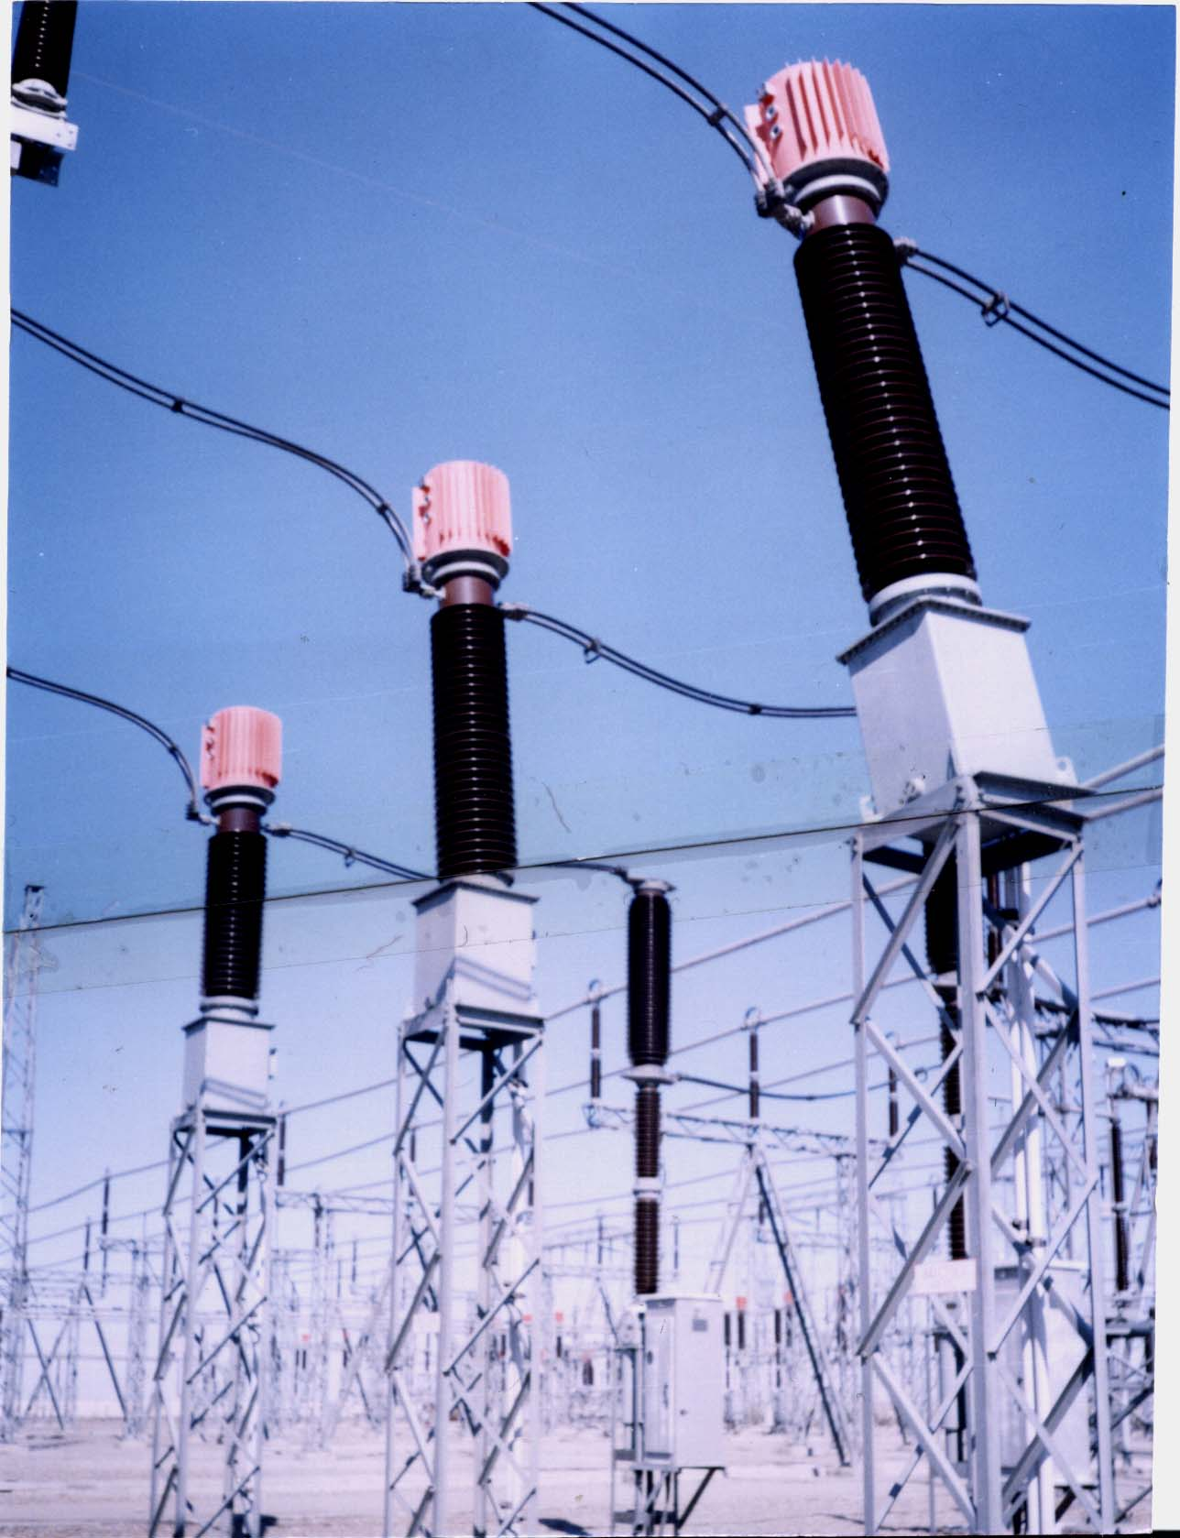
ترانس جريان (C.T)
ساختمان ترانسفورماتور جريان تشكيل شده از يك سيم پيچ اوليه كه داراي دورهاي كم ويك سيم پيچ ثانويه كه داراي دورهاي زياد است كه معمولا" بصور شين مي باشد.
نكته : قابل توجه اين است كه هيچگاه نبايد دوسر(CT) ترانس جريان بازباشد به محض بازكردن مصرف كننده ثانويه (CT) بايد دوسر خروجي اتصال كوتاه شود چون هميشه بايد نتيجه فلو درهسته صفر شود يعني جريان اوليه I₁ فلوي اوليه O₁ واگرثانويه بسته باشد I₂ يك فلوي بنام O₂ ايجاد مي نمايد كه درنتيجه حدودا" صفر مي شود. اگر دوسرCT بازباشد :
I₂ = o , Q₂= o خواهد شد درنتيجه هسته گرم خواهد شد وباعث سوختن CT مي گردد.
پارامترهاي اساسي CT :
- نقطه ا شباع
- كلاس دقت
- نسبت تبديل
- ظرفيت ترانس جريان
ترانسفورماتور جريان براي جدا كردن مدار دستگاههاي سنجش وحفاظتي ازشبكه فشار قوي بكاربرده مي شوند واصولا"طوري انتخات ميشوند كه درشرايط عادي واضطراري شبكه بتواند بخوبي كارنمايد جريان ثانويه را براي دستگاه هاي اندازه گيري مغناطيسي تأمين كند. اما مسئله اين است كه هنگام اتصال كوتاه چون جريان اوليه ترانسفورماتور زياد است بالطبع جريان ثانويه نيز زياد خواهد شد ولي بايد ترانسفورماتور جريان طوري عمل كندتا اين جريان زياد نتواند ازوسايل اندازه گيري عبوركرده ودستگاه رابسوزاند يا آن جريان باعث اجراي فرمان غلط به دستگاههاي حفاظتي شده ويا اينكه مانع عمل آنها شود.
ترانسفورماتورجريان طوري ساخته شده كه درجريانهاي زياد اشباع شده ومانع شود كه جريان زيادي ازدستگاهها ي اندازه گيري عبوركند ولي براي رله هاي حفاظتي وضعيت فرق مي كند وترانسفورماتور جرياني مورد احتياج است .
CT ازنظر كرها : الف CT كر بالا ، ب CT كرپائين ، ج CT كروسط ، درهرصورت CT هاي كرپايين بيشتر مورد استفاده قرارم گيرد واستقامت بيشتري دارد وعايق بندي آن راحت تر وارزانتر مي باشد.
ودر CT كربالا اشكال اين است كه روغن گرم بالاست وCT زودتر اشباع مي شود چون عايق بندي CT دراثرگرماي زياد ازبين ميرود دركل CT بصورت سري درمدار قرارمي گيرد ودرثانويه ترانسفورماتور جريان به نسبت تبديل ترانسفورماتور كم مي شود وعموما" نسبت تبديل ترانسفورماتورهاي جريان $\frac{\text{800},\text{400}}{5},\frac{\text{1200},\text{600}}{5},\frac{\text{1000}}{5},\frac{\text{500}}{5},\frac{\text{300}}{5},\frac{\text{150}}{5},\frac{\text{100}}{5}$ درموقعيكه اوليه ترانسفورماتور جريان تحت تانسيون است بايستي دقت كرد كه مدار ثانويه ترانسفورماتور (CT) بسته باشد اگرثانويه ترانسفورماتوربازباشد منفجرخواهد شد ودرهنگام كاركردن درموقع محاسبه ترانسفورماتور جريان ثانويه آن را اتصال كوتاه مي كنند.

ترانسفورماتورهاي جريان به دوگروه تقسيم مي شوند:
- ترانسفورماتورهاي اندازه گيري .
- ترانسفورماتورهاي جرياني كه براي حفاظت بكارميروند.

- ترانسفورماتور هايي كه براي اندازه گيري بكاربرده مي شوند :
به ازاء جريان معيني اشباع ميشوند بدين ترتيب كه معمولا" جريان نامي آمپرمترها 5 آمپر است آمپر مترهايي كه جريان مداررانشان ميدهند اگر جريان بيش از جريان نامي آمپرمتر ازآن عبورنمايد باعث سوختن مي شود . اين حالت وقتي اتفاق مي افتد كه بر اثر اتصالي شديد جريان ثانويه كوران نمايد وازحد نرمال تجاوز كند كه باعث سوختن آن مي شود . اگرترانسفورماتور جريان به ازاء هرجريان اوليه درثانويه آن جريان ازيك مقدار ثابتي تجاوزنكند ازآن مي توان براي اندازه گيري جريان مدار استفاده كرد. اين ترانسفورماتورها طوري طراحي ميكنند كه دراثر عبورجريان نامي دستگاه اندازه گيري به اشباع مي روند واندكسيون اين ترانسفورماتورها از 100/060S گوس تجاوز نمي كند.

- ترانسفورماتورهاي جرياني كه براي حفاظت بكاربرده ميشوند:
اين نوع ترانسفورماتور جريان بايستي درجريان بالا نسبت به ترانسفورماتور جريان نوع اول اشباع شود اگر درجريان پائين اشباع شود نمي توان ازآن براي حفاظت استفاده نمود چون درزمان اتصالي جريان زيادي ازترانسفورماتورجريان عبور مي نمايد كه نسبت تبديل ترانسفورماتور درثانويه آن جريان القاء مي گردد اگراين ترانسفورماتور درجريانهاي پايين اشباع شود نميتوان تمام جريان اتصال رادرثانويه القاء نمايد. نتيجه مي گيريم كه براي حفاظت از ترانسفورماتورهايي كه بتوان توسط آن حداكثرجريان اتصالي رادرثانويه القاء نمود تاسيستم حفاظتي كارش را بخوبي انجام دهد.
1- سختي مغناطيسي ترانسفورماتوركه براي اندازه گيري بكارميرود:
2- سختي مغناطيسي ترانسفورماتور كه براي حفاظت بكار ميرود :

CT ها براي اندازه گيري درجاها مختلف وبراي تعداد جاهايي كه مي خواهند اندازه گيري شود يك كرقرارمي دهند معمولا" كر3 براي اندازه گيري وكر4 براي جريانهاي زياد (اوركارنت ) وكر5 براي دستيانس استفاده مي گردد.
ترانسفورماتورهاي ولتاژ VT يا PT :

VT= voltage Transformer
PT = Potantiol Transformer

همانطوركه ميدانيد ولتاژهاي بالاتراز 600v رانمي توان به صورت مستفيم به وسيله دستگاه اندازه گيري اندازه گرفت بنابراين لازم است كه ولتاژ راكاهش دهيم تا بتوانيم ولتاژ را اندازه گيري نمود ه يا اينكه دررله هاي حفاظتي استفاده كرد. ترانسفورماتورولتاژ ازنوع مغناطيسي مطابق شكل زيركه داراي دونوع سيم پيچ اوليه وثانويه مي باشد دراين شكل مدارالكتريكي يك VT رانشان ميدهد.
معمولا" VT هاي فشارقوي بين خط وزمين قراراميگيرند يعني ولتاژ فازي به آنها اعمال مي شود بطورمثال:$\frac{\text{132}}{\sqrt{3}}$ يا $\frac{\text{63}}{\sqrt{3}}$ يا $\sqrt{3}$ /230 درنتيجه بايد مقدار امپدانس سيم پيچ اوليه خيلي بالا باشد .

عايق بندي سيم پيچ هرچه ولتاژ بالاتررود زيادترومشكل ترخواهد بود براي همين منظوراست كه درولتاژ هاي خيلي بالا از CVT استفاده ميشود.
پس بطورمثال : $\frac{\text{63}\text{KV}}{\sqrt{3}}$ به اوليه ولتاژ اعمال ميشود درثانويه كه مقداردورآن خيلي كم است ولتاژ $\frac{\text{110}}{\sqrt{3}}$ ولت روي هركر اعمال خواهد شد.
كرهاي VT را با اعدادي است كه ازسمت چپ حروف گذاري شده درشكل بالا VT داراي دوكر مي باشد.
وترانس ولتاژVT به صورت موازي درمدارقرارمي گيرد وخروجي VT را به صورت ستاره اتصال مي دهند درسه فاز بايد گفت كه درولتاژ هاي خيلي بالا اقتصادي است ازC.V.T استفاده شده وچون درVT ترانس ولتاژ عايق بندي وايزوله كردن سيم پيچ نسبت به پايه استراكمچر مسئله پرخرج خواهد داشت .
ولي درC.V.T توسط يك سري خازن كه درمدارقرارمي دهند ولتاژ راپايين مي آورند وهريك ازقسمتهاي خازني كه ولتاژ آن طبيعتا" ازولتاژ اول كمتر است ، درترانس باكسري ازولتاژ اوليه دررابطه است ازهرطبقه خازني يك ولتاژ بخصوص را مي توان گرفت .

شكل روبه رو C.V.T
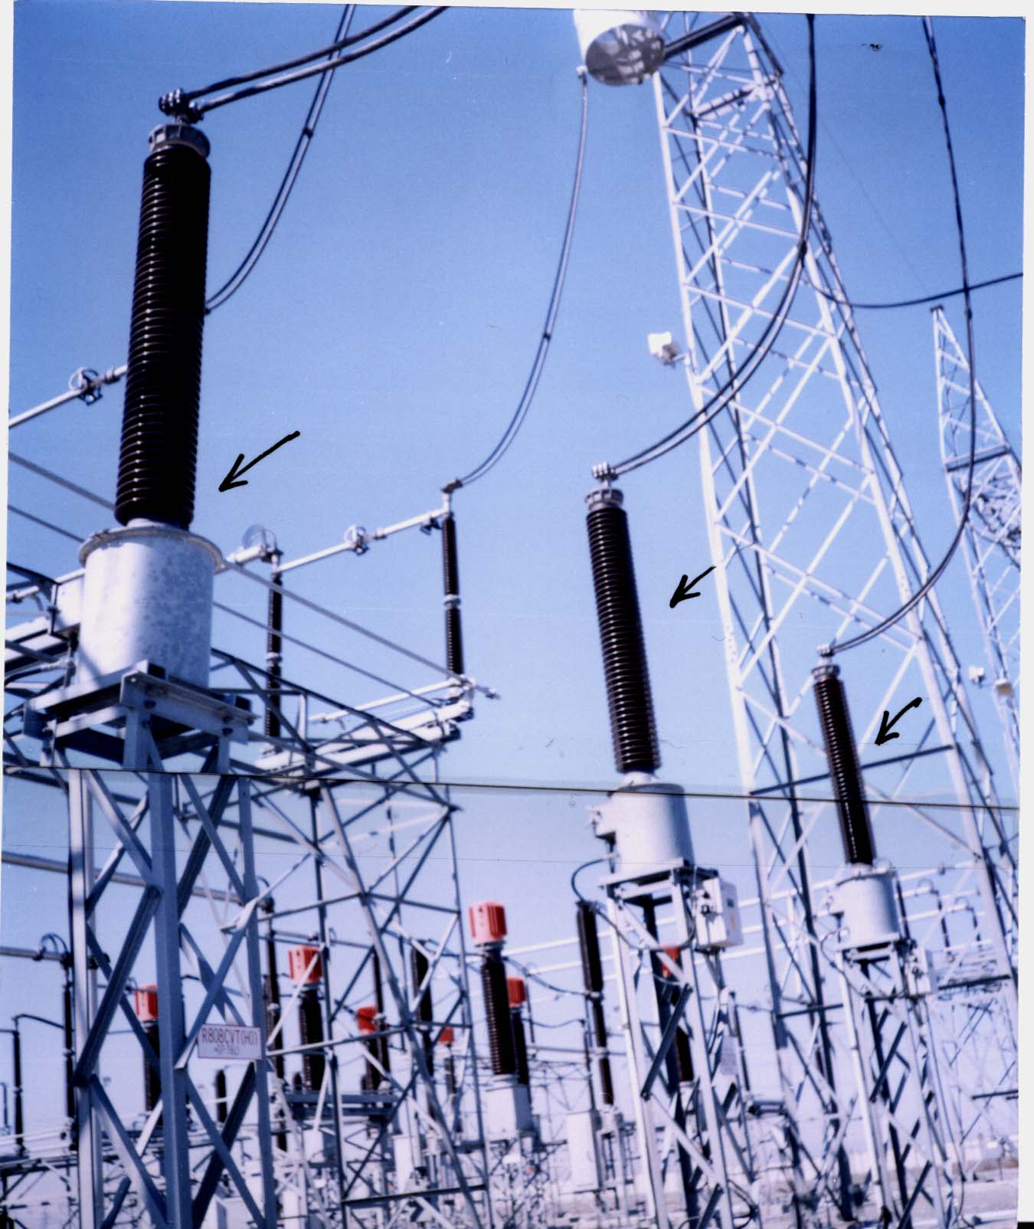
ترانس C.V.T
سپس درولتاژخيلي بالا ازC.V.T استفاده مي شود ، چون يك سري خازن درمدار قرار مي گيرند وهركدام خازنها مقداري افت ولتاژ را بوجود آورده وعايق بندي آن نسبت به VT راحتتروارزانتر مي باشد.

فصل سوم :
رله هاي حفاظت خط وترانس

(1) حفاظتهاي ترانسفورماتور :
رله بوخهلتس :
رله بوخهلتس درمسير لوله رابط تانك روغن ومخزن ذخيره ترانس مي باشد درحالت عادي اطاقك رله بوخهلتس پراز روغن است ووضعيت دوشناور آن مثل شكل زير مي باشددرصورتي كه يك اتقاق درترانس رخ دهد وگاز توليد نمايد ( گازبخارروغن است ) اين گازدربالاي اطاقك رله بوخهلتس جمع ميشود و موجب مي گردد كه شناورشماره F1 به سمت پايين حركت كند . اين امرباعث بسته شدن كنتاكت SI كه اعلام خطر بوسيله آلارم مي شود دراين حالت شناور شماره F2 حركتي نميكند.
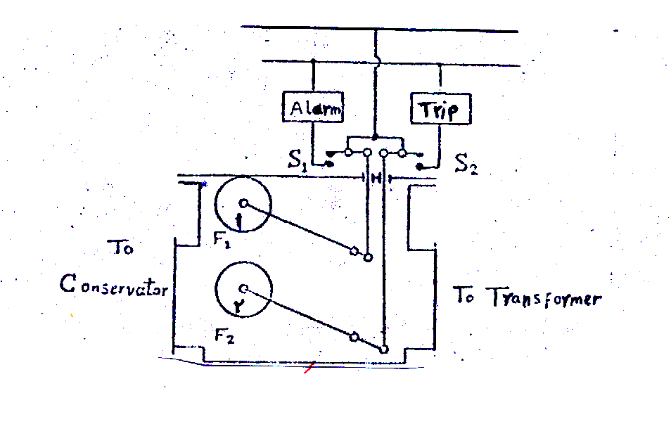
درصورتي كه اشكال بزرگ درترانسفورماتوررخ دهد حجم گاز توليد شده زياد و باعث جريان سريع روغن درلوله رابط ترانسفورماتور ومخزن ذخيره روغن مي شود اين مسئله شناور شماره F2 را پايين مي راندوكنتاكت s2 رامي بندد بسته شدن اين كنتاكت درواقع حكم صدورقطع دژنكتور ( كليد قدرت ) مي باشد اين قطع وقتي است كه فشار روغن بيش ازحد وحجم گاز دراتاقك رله بوخهلتس بيش از حد مجاز شناورF2 پايين مي آيد وفرمان تريپ صادرمي گردد كه براي تشخيص نوع عيب مي توان ازرنگ گاز استفاده كرد.

1- رنگ خاكستري $←$ تجزيه شدن روغن

2- رنگ زرد $←$ خراب شدن قسمتها ي چوبي

3- رنگ سفيد $←$ خرابي كاغذ عايق گازي است .

رله بوخهلتس موظف به حفاظت ترانسفورماتورهايي كه درآنها ازروغن به عنوان عايق وخنك كن استفاده شده است اين رله با بوجود آمدن هوا وگازهاي ديگر درمنبع روغن دستگاه ويا پايين رفتن سطح روغن ازسطح مجاز ويا دراثرجريان پيدا كردن شديد روغن به كار مي افتد سبب به صدا درآمدن بوق وآلارم دادن به اپراتور مي شود ويا اينكه دستگاه را مستقيما" ازبرق قطع مي كند اگرازاين رله حفاظت ترانسفورماتور استفاده شود خطاهاي زير رله را به كار مي اندازد.
الف - جرقه بين قسمتهاي زير فشار هسته ترانسفورماتور.
ب - اتصال حلقه وكلاف
پ- قطع شدن دريك فاز
ت- سوختن آهن
ث- چكه كردن روغن ازظرف يا ازلوله هاي ارتباطي درمواقع هرعملي كه باعث تجزيه روغن شود رله رابكار مي اندازد.
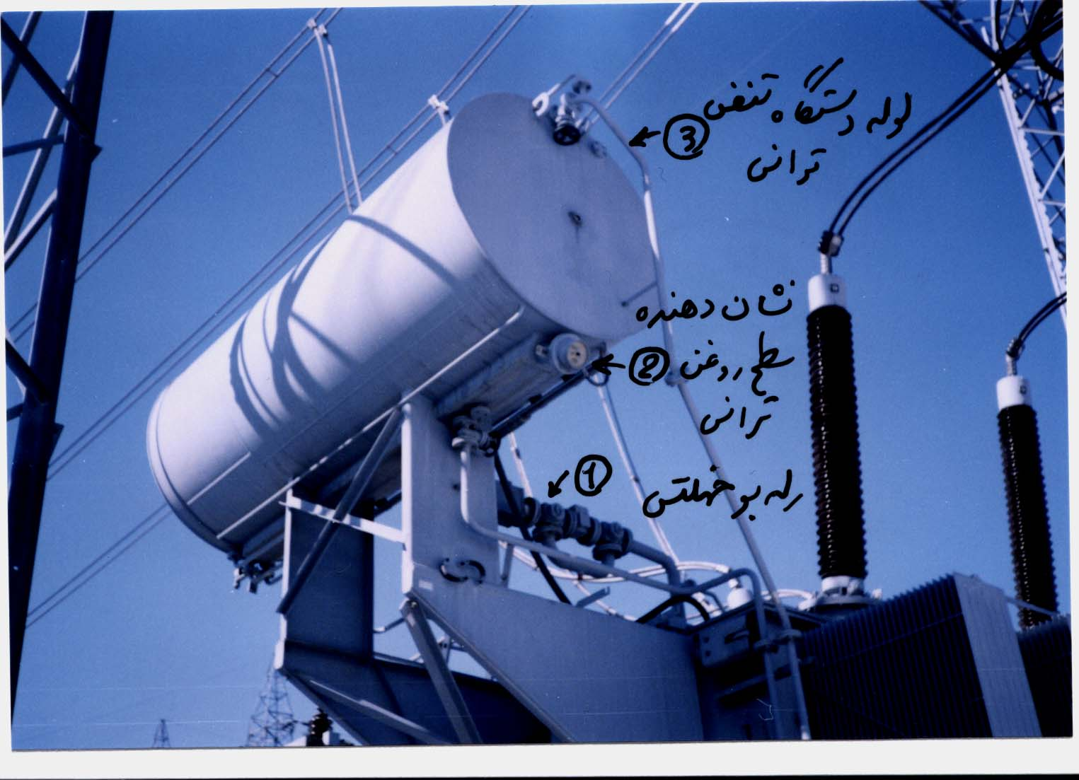

رله بوخهلتس

رله جريان زياد با زمان معكوس : عملكرد اين رله بستگي به مقدارجريان اتصال كوتاه دارد بدين معني كه پس ازافزايش جريان بيش ازحد تعيين شده رله تحريك ميشود وهرمقداراين جريان بيشترشود زمان قطع رله كاهش
مي يابد درعمل رله طوريست كه براي آمپرهاي كم زمان بيشتروبراي فالت هاي شديد زمان خيلي كم ويا بدون زمان براي تريپ لازم دارد .

رله ديفرانسيل : ( RELAY DIFRENTIAL )
رله ديفرانسيل كه مهمترين حفاظت ترانس قدرت است زماني عمل مي كند كه اتصال به صورت ارت فالت يا حلقه به دوفاز ويا به هرنحوه ديگردرداخل ترانس وياخارج ترانس درمحدوده CT هاي طرف فشارقوي وفشار ضعيف صورت مي گيرد اين نوع رله ها همانطوري كه ازنامش پيدا است برااساس تفاوت جريان كارميكند بدين ترتيب جريان درابتدا وانتهاي وسيله اي كه بايد حفاظت شودرامي سنجد وباهم مقايسه مي كند . اگر دوجريان يكي نباشد رله ديفرانسيل عمل مي كند ازاين رله براي حفاظت ترانسها وباسبارها استفاده ميشود.
به طورخلاصه رله ديفرانسيل مانند ترازويي است كه تعادل دوطرف جريان ورودي وخروجي ترانس راسنجش مي كند ودرصورت توازن هيچگونه عكس العملي نشان نمي دهد . لذا درصورتي كه ناهمانگي بين ورودي وخروجي ترانس يا باسبارپيش آيد باصدا درآوردن بوق ياچراغ اپراتوررا موظف به بررسي مي نمايد. درصورت بروز اشكال سريعا" ترانسفورماتور را ازمدارخارج وايزوله مينمايد : عواملي كه باعث تحريك رله مي شوند عبارتند :
1-جريان الكتريكي 2- ولتاژ الكتريكي 3- فركانس 4- حرارت 5- گاز

رله ارت فالت : FAULT RELAY EARTH
اين رله كه براي حفاظت خط وترانس به كارمي رود كارش اين است كه اگر اتصال فاز بازمين پيش آيد اتصالي راحس ميكند وباعث عملكرد رله ميشود.

رله اضافه جريان : OVER CARRENT RELAY
اين رله براي حفاظت خطوط وترانسفورماتورها بكارميرود وكارش اين است كه اگر به هردليلي ازخط مربوط وياترانس جريان زياد كشيده شود باعث عملكرد رله مي شود .
عملكرد اين رله به دودسته تقسيم ميشوند :
- رله جريان زياد بازمان ثابت
- رله جريان زياد بازمان معكوس
رله جريان زياد بازمان ثا بت :
اين رله ازيك رله جريان زياد ويك رله زماني تشكيل شده است ا بتدا رله جريان زياد عمل مي كند وبه رله زماني فرمان ميدهد رله زماني نيزپس از مدتي كه قابل تنظيم است عمل كرده وفرمان قطع ديژنكتور راصادر مي نمايد . اشكال اين رله ها اين است كه چون زمان تنظيمي آنها مقدار ثابت ومعيني است اين زمان تنظيمي اصولا" براي فالت هاي شديد رقم خيلي زياد وبراي فالت هاي گذرا وخفيف خيلي كم محسوب ميشود زيرا ازرله اوركانت انتظار مي رود كه درهنگام فالت شديد سريعا" وبدون زمان قطع كند.
نصب راكتوردرپستهاي فشارقوي به دوصورت انجام مي گيرد . يكي سري ، ودومي به صورت موازي درمدارقرارمي گيرند. بصورت سري براي محدود كردن جريان اتصال كوتاه يا اينكه بصورت موازي درمدارقرارمي گيرند كه دراينحالت ضريب قدرت راتغيير داده واصولا" براي كاهش ولتاژ درشرايط اضطراري شبكه استفاده مي شود درموقعي كه خطوط طولاني فشار قوي بدون بار بوده وبخاطر خاصيت خازني خطوط ، ولتاژ شبكه به مقدار زيادي افزايش يافته باشد كه در اينحالت ازراكتور استفاده مي شود .
(2) حفاظت خط :
رله ديستانس : DISTANCE RELAY
رله ديستانس براي حفاظت خطوط فشارقوي مورد استفاده قرارمي گيرد وخاصيت آن اين است كه ازمحل نصب رله مي توان تمام طول خط را محافظت كرد عملكرد رله تابعي ازامپدانس خط درمحل رله مي باشد وچون امپدانس با ازدياد طول خط افزايش مي يابد بنابراين مي توان گفت كه عملكرد رله تابعي ازفاصله نقطه اتصالي تامحل نصب رله مي باشد به همين جهت به آن رله فاصله نيز مي گويند . هرچه فاصله محل اتصال كوتاه ازرله نيزدورترباشد مقدارامپدانس كه توسط رله مشاهده مي شود بيشتر بوده ورله ديرترعمل ميكند.تنظيم رله ديستانس مرحله اي مي باشد مثلا" اگر اتصالي درفاصله 80% ازطول خط باشد اصطلاحا" درزون يك بود ه وبطورلحظه اي عمل مي كند واگردرفاصله 80% تا 120% خط اتصال باشد رله درزون 2 بوده واتصال را با نيم ثانيه قطع ميكند.
به منظور اززون بندي رله ، تقسيم بندي محدوده عملكرد آن به چند منطقه (يا زون ) وانتخاب تأخير زمانهاي متفاوت براي فرمان قطع زونهاي مختلف مي باشد وهدف از آن تأمين حفاظت ذخيره براي خطوط بعدي علاوه برحفاظت اصلي خط مورد نظر مي باشد.

فصل چهارم :
كليدها ي قدرت

كليدهاي فشارقوي :
كليدهاي فشارقوي تنها يك وسيله ارتباط برقراركردن بين مولد ها وترانسفورماتورها ومصرف كنندها وسيستمها ي انتقال انرژي وياجدا كردن آنها ازيكديگرنيستند بلكه حفاظت دستگاهها ووسايل وسيستمهاي الكتريكي را درمقابل جريان زياد وجريان اتصال زمين رابعهده دارند.
بدين جهت باچشم پوشي ازبعضي حالتهاي استثنايي بايد كليدهاي فشار قوي بتوانند هرنوع جرياني رااعم ازجريان كوچك بارسيمها ( جريان خازني خطوط ) و ياجريان مغناطيسي ترانسفورماتورها بدون بارتابزرگترين جرياني كه ممكن است درشبكه بوجود آيد ( جريان اتصال كوتاه) ازخود عبور دهند بدون اينكه اثرات حرارتي وياديناميكي اين جريانها خطراتي رابراي كليدها فراهم سازد. درضمن اين كليدها ( كليد قدرت ) بايد قادر باشند هرنوع جريان با هر شدتي را (جريانهاي عادي وجريانهاي اتصال كوتاه ) رادركوتاهترين مدت قطع ووصل نمايد وبلاخره كليدهاي فشار قوي بايد قادر باشند درحالت قطع ( جدا بودن تيغه ها) هرنوع ولتاژي راكه دربين دوسر بازكليد (دوتيغه باز كليد ) برقرار مي شود بدون كوچكترين احتمال ايجاد قوس الكتريكي تحمل نمايند.

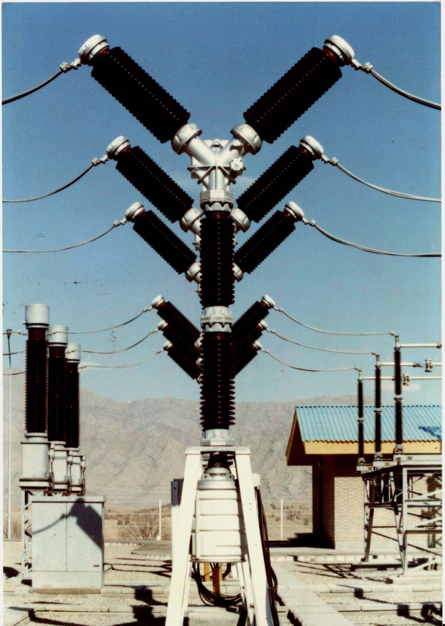
بريكر (دژنكتور)
بطوركلي كليدهاي فشار قوي درحالت هاي مختلف داراي شرايط ومشخصاتي به شرح ذيل مي باشد:
- درحالت بسته : انواع كليدهاي فشارقوي بايد اولا" درمقابل عبورجريان بارويا حتي جريان شديد اتصال كوتاه ازخود مقاومت قابل ملاحظه اي نشان ندهند ودرثاني درمقابل اثرات حرارتي وديناميكي اين جريانها دريك زمان گسترده و طولاني بايد كليدهاي فشار قوي داراي پايداري وثبات قابل ملاحظه اي باشند به عبارت ديگر بايد كليدهاي فشار قوي ازيك استقامت حرارتي وديناميكي تعيين شده وداراري اطميناني برخوردار باشند. انتخاب صحيح مقاطع قسمتهاي هداين كننده جريان كليد دركم كردن مقاومت عبور بسيارمؤثراست.
- درحالت باز( قطع مدار) : بايدكليد قادرباشد اختلاف سطح الكتريكي موجود بين دوكنتاكت بازرابه طور مطمئن تحمل كند. مقدار وشدت اين ولتاژ بستگي به وضعيت وكيفيت ومحل نصب كليد دارد.
- تمام قسمتهاي كليد كه درشرايطي هم پتانسيل فشا رالكتريكي شبكه هستند بايد درموقع قطع وياوصل بطور كاملا" مطمئن نسبت به زمين ونسبت به قطبها و تيغه هاي ديگر ايزوله وعايق باشند وتحمل الكتريكي واردشده را داشته باشند . شبنم وآلودگي هاي سطحي روي كليد وياگازها وبخارات ومايعاتي كه متصاعد مي شود نيز نبايد تاعث نقصان بيش ازمجازقدرت عايقي قسمتهاي مختلف بشود .
- كليده هاي فشارقوي بايد بتوانند مدارالكتريكي رازيرولتاژ نامي ببندند . البته دربعضي كليدها ( قطع ) اين شرط بدون عبورجريان صادق است. ( بدون توجه به جريانهاي كوچك بارسيمها ) دربرخي ديگرشرط محدوديت جريان وجود ندارد وبايد بتوان آنها رادرزيرجرياني حتي جريان اتصال كوتاه درشبكه نيز بست .
- كليد فشارقوي بايد بتواند مدارالكتريكي رادرضمن عبورجريان بازكند. ولي چون ازديدگاه اقتصادي تجمع كليد دريك مكان به صرفه نيست كليدهاي خاصي باشرايط مخصوص ومحدودي طرح وساخته مي شود كه عبارتند از قطع كننده مثل سكسيونر.

قطع كننده ياسكسيونر:
قطع كننده وسيله اي است براي قطع ارتباط دستگاه ازسيستمهاي برقي واصولا" درجائي بكار ميرود كه بدون ولتاژ كردن آن قسمت موردنظر باشد.قطع اين كليدها درصورتي كه ازجريان كوچك شارژها صرف نظر شود نبايد باعث قطع جريان يا برقراري جريان شود . به عبارت ديگرقطع ووصل سكسيونربايد بدون ايجاد جرقه انجام گيرد ودرحالت وصل بدون كليد وارتباط برقراركردن بين دستگاهها نبايد هيچ نوع جرياني با هرشدتي ( جريان باربه جريان اتصال كوتاه ضربه اي وغيره ) به كليد آسيبي وارد كند وياباعث گرم كردن ياارتعاش كردن ويابازشدن تيغه كليد شود ويا اثرات ديناميكي آن موقعيت كليدرابه خط بياندازد.
درضمن بايد اين كليد درحالت قطع داراي قدرت عايقي بسياري قوي دردوسر تيغهء بازكليد باشد زيرا سكسيونر بازدرحقيقت حفاظت افرادي را كه درشبكه بدون ولتاژ شده كارمي كنند نيزبه عهده دارد.
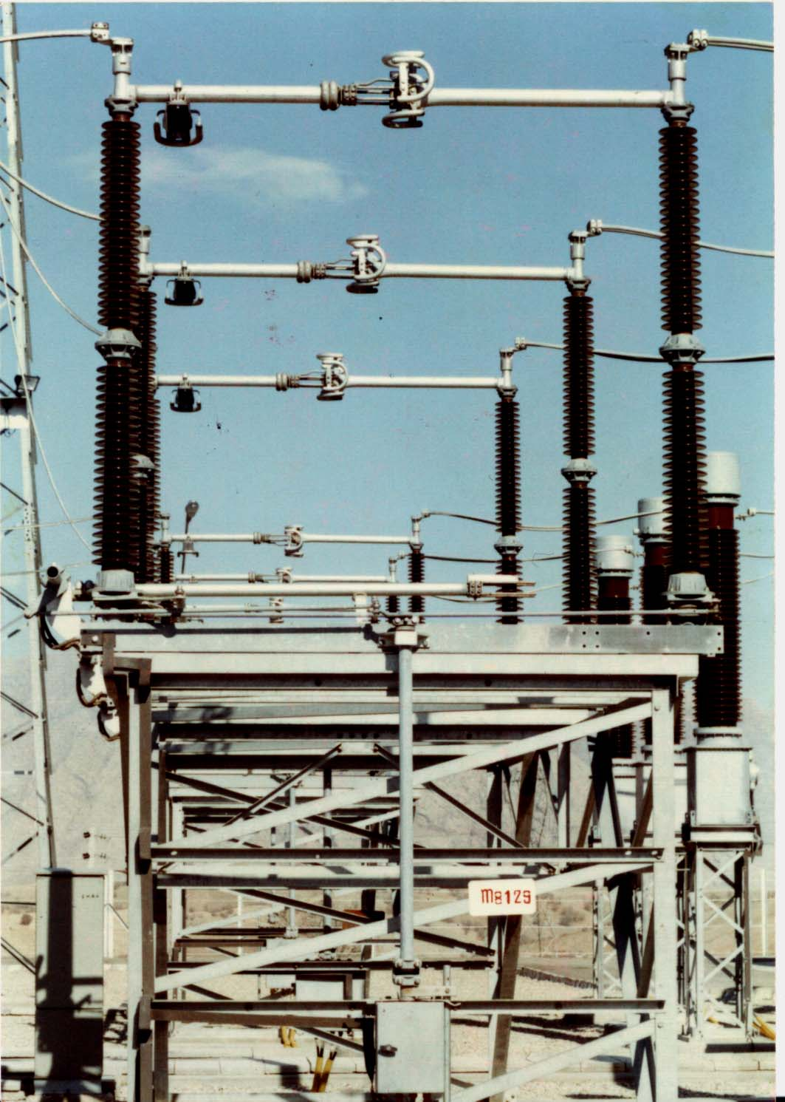
سكسيونر دوراني
قطع جرقه دركليدهاي فشارقوي :
همانطور كه ميدانيم شكل قطع جرقه ويا قطع جريان دربارسلفي است ، زيرادراين حالت موقعي كه جريان ازصفر مي گذردوجرقه خود به خودخاموش ميشود، ولتاژ شبكه كه عامل برگشت مجدد جرقه است درماكسيموم مقدار مورد نمايان مي گردد ومتأسفانه جريان اتصال كوتاه درتأسيسات وشبكه برق نيز بعلت وجود اندوكتيوتيه ژنراتوروترانسفورماتور سيمهاي هوائي بيشتر يك جريان اندوكتيو مي باشد.
درضمن جدا شدن تيغه متحرك كليه ازكنتاكت ثابت ، دائما" نقاط تماس بين تيغه وكنتاكت كم ميشود وبالاخره لحظه اي قبل ازجدا شدن تيغه ازكنتاكت تماس سطحي تبديل به تماس نقطه اي گردد. درنتيجه تراكم جريان دراين نقطه بحدي زياد ميشود كه درضمن حمل نقطه بوجود مي آيد وباعث شروع جرقه وپايه قوس الكتريكي ميشود. مدارجريان تاموقعي كه جرقه ادامه دارد بحال بسته باقي مي ماند گرچه تيغه وكنتاكت ازهم فاصله قابل ملاحظه اي نيز گرفته باشندواين جرقه تا وقتي ادامه دارد كه ولتاژ مولد بتواندولتاژ لازم براي جرقه راتأمين كند. بعبارت ديگر موقعي جرقه براي هميشه خاموش مي شود كه بادورشدن تيغه ازكنتاكت وصفرجريان . جرقه مجدد ( برگشت جرقه ) احتياج به ولتاژ زيادتري ازولتاژ موجود درشبكه داشته باشد.درنتيجه دوعامل درارائه جرقه ياقطع جرقه مؤثر است .
لذا برحسب آنكه كدام يك ازاين دوعامل مؤثرباشند جرقه خاموش يا مجددا" روشن مي شود. روشهاي مختلفي كه تابه امروز درساختمان كليدهاي فشارقوي استفاده شده اغلب زائيده تجربيات ومشاهدات مخترعات آن درجريان وفشارمخصوص ومعيني بوده است كه بعدا" تكميل وتكميل ترشده است . درتقسيم بندي كليدهاي فشارقوي وتعيين روشهاي مختلف خاموش كردن جرقه دركليد بايد قبلا" توضيح داده شود كه معمولا" دركليدهاي قدرت عوامل مختلفي درقطع جرقه مؤثرواقع مي شوند بطوريكه ممكن است هركدام ازآن عوامل نتوانند به تنهايي قادر به قطع جرقه باشند ولي معمولا" كليد را به آن عامل نسبت مي دهند كه بيشتر ازعوامل ديگردرقطع جرقه مؤثر است ويا اينكه سازنده بيشترتوجهش به آن عامل مخصوص بوده است .
بطوركلي درطبقه بندي كليد ميتوان سه عامل مختلف رادرنظر گرفت كه عبارتنداز:
1- مدت اثر 2- عامل مؤثر 3- تهيه عامل مؤثر
- مدت اثر:
دربرخي ازكليدها خاموش كننده جرقه درزماني كه جريان ازصفر ويا حوالي آن مي گذرد وارد عمل شود ودربرخي ديگرعامل خاموش كننده جرقه به محض صدور فرمان قطع به كليد وجداشدن تيغه ها از هم وارد عمل مي شود ودرتمام مدتي كه جريان ازقوس عبور مي كند درقطع جرقه مؤثراست . اين اثرمداوم براي خنك كردن وخارج كردن الكترونها وحاملهاي باردرضمن اينكه باعث انجام كاربيشتر وصرف انرژي بيشتري مي شود باعث ميشود كه استقامت مكانيكي وحرارتي كليد نيزبه مقدار قابل ملاحظه اي بالا برده شود.ولي درعوض به خاطرمؤثربودن عامل قطع جرقه درضمن عبور جريان وتأثير مداوم آن به روي قوس الكتريكي ازنظر قطعي كه شكل وفرم ومحل وپايه جرقه باعث ميشود كه قطع جرقه به محض عبور جريان ازصفر راحت تر ومطمئن ترصورت گيرد . زيرا خنك كردن وخارج كردن حاملهاي بارهرچه بتوان جرقه لاغرتر باشد سريعتر انجام مي گيرد. درضمن بعضي ازكليدها انرژي لازم براي خاموش كردن جرقه را خود بوجود مي آورند. دراين نوع كليدها كه بنام كليد خود كارمعروفند ، قسمتي ازانرژي حرارتي قوس صرف خاموش كردن قوس مي گردد.
بطوركلي درتمام كليدهاي قدرت به استثناي كليدهايي كه درخلاء كار ميكنند براي خنك كردن وخارج كردن حاملهاي باراز يك ماده اوليه مناسبي استفاده مي شود كه ممكن است جامد، مايع ، ويا گاز باشند. وكليدهائي كه درخلاء كارميكنندجرقه دريك محفظه كاملا" خلاء ايجاد مي شود وعامل جرقه يونهاي هستند كه دراثر بخارشدن فلز الكترودها بوجود مي آيند وسپس اين يونها در الكترونهاي آزادجدارمحفظه كليد مجددا" تركيب شده وازبين مي روند. درتمام كليدهاي ديگر مواد موجود دراطراف جرقه دراثر حرارت بسيارزياد قوس ( 1⁵……5……^{c} ) تجزيه ميشود زيراهيچ عنصر جامد يا مايعي وجود ندارد كه بدون تجزيه شدن اين شدت گرما راتحمل كند ، لذا هميشه اطراف جرقه بدون توجه به نوع ماده اي كه قبل ازجرقه الكترودها دراحاطه كرده بود، گاز جمع مي شود وچون قابليت هدايت حرارتي گازها بسيارخوب است ، لذا وجود اين گاز ها دراطراف قوس الكتريكي براي خنك كردن قوس بسيار باارزش است . پس چون ماده اوليه اطراف كنتاكتها قبل ازجرقه درساختمان كليه مهم است ، لذا كليدها را ميتوان از لحاظ نوع عايق نيزبه شرح زيردسته بندي كرد .
1- خاموش كننده جامد 2- خاموش كننده مايع (مثل روغن ) 3- خاموش كننده گازي ( مثل ازت – هيدروژن-SF6).
خاموش كننده جامد 3 نوع است :
- خاموش كننده اي كه دراثر حرارت مي سوزد
- خاموش كننده اي كه حرارت راخوب جذب مي كند بدون اينكه تغيير شكل دهد
- خاموش كننده اي كه دراثر حرارت تبخير مي شود.
كليد قدرت يا دژنكتور:
اين كليدها بايد بتوانندهرجرياني رااعم ازجريان بارواتصال كوتاه قطع ويا وصل نمايند . ازديگرمشخصات دژنكتورها موارد زيادي مي باشد:
- سرعت عمل قطع بايد خيلي بالا باشد .
- عمل وصل هم بايد سريع بطوريكه بسرعت بتوانيم دژنكتور قطع شده را وصل نمائيم .
- جرقه حاصله ازعمل قطع ياوصل حداقل باشد.
- كليدهائي كه آرك وجرقه آنها توسط روغن خاموش مي شوند اين كليدها خود به دونوع تقسيم ميشوند .
الف – كليدهاي تمام روغني
ب - كليدهاي نيمه روغني
- كليدهايي كه ماده خاموش كننده آرك وجرقه آنها غيراز روغن باشد كه به شكل ذيل تقسيم بندي ميشود.
الف – كليدهاي SF6
ب- كليدهاي خلاء
ج- كليدهاي هواي فشرده
كليدهاي تمام روغني :
عمل روغن دراين دژنكتور عبارت است ازعايق كردن الكترود ها از يكديگروخاموش كردن جرقه حاصله ازعمل قطع ووصل است . روغن درمحل توليد جرقه تجزيه ميشود ومقداري گازهيدروژن ازروغن خارج شده ودرروي سطح روغن باهوا مخلوط شده توليد يك مخلوط قابل انفجار مي كند كه اگرجرقه هايي كه درمحيط هواي بالاي روغن وزيردرپوش ايجاد ميشود باعث انفجاردژنكتور خواهد شد واگرجرقه اي هم نباشد ولي تعداد قطع ووصل دژنكتورچند دفعه انجام شود گازهاي حاصله سبب افزايش فشاردرداخل تانك دژنكتور شده ، وباعث انفجارمي گردد . براي جلوگيري ازاين اشكالات تانك دژنكتوررا به وسيله لوله خميده به خارج وصل مينمايند تاگازهاي حاصله رابخار به خارج هدايت نمايد .
عمرروغن داخل تانك بستگي به دفعات قطع ووصل دارد وبراي كنترل وضع روغن بايد چند وقت يكبار مقداري ازاين روغن راازنظرعايق بودن درازمايشگاه بوسيله دستگاههاي مخصوص ضريب دي الكتريك آنرا اندازه گرفت اگرمقداراين عدد از حد مجاز كمترشده باشد تمام روغن راازطريق لوله مخصوص تخليه كرده وروغن تازه دردژنكتور مي ريزند.
اشكال دژنكتورهاي فوق دراين است كه براي ولتاژهاي بالا اندازه ووزن آنها زياد مي شود وبكاربردنشان اقتصادي نيست براي مثال اندازه يك دژنكتور ازاين نوع براي ولتاژ 110 kv راذكرمي كنيم .
كل وزن دژنكتور 18.5 تن و وزن روغن داخل آن 8.3 تن . براي يك دژنكتور 220 kv اين اندازه ها عبارت است از وزن كل 90 تن ووزن روغن 48 تن.
درموقع قطع جريان به روغن هيچگونه فرمي داده نخواهد شد كه آرك وجرقه راسريعترخاموش نمايد. ودرصورتيكه دركليدهاي نيمه روغن كه بعدا" توضيح داده خواهند شد به روغن فرم خاصي داده ميشود كه جرقه راسريع مهارنمايد . كه به همين دليل به روغن خيلي كمي نياز مي باشد.
دژنكتورهاي تمام روغني خيلي قديمي هستند واكثرا" ازسيستم خارج شده اند ولي درسد دز بعثت هنوز ازآنهااستفاده ميشود.

